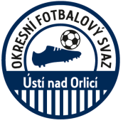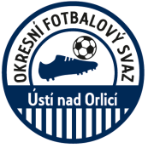
Zápis z 15. zasedání VV OFS, konaného dne 30. 9. 2019 Tvrz Letohrad

Přítomni: Blaschke, Skalický, Beneš, Šimek, Faltus, Filip
Hosté členové komisí : KR – Hock, Kotyza
KM – Štichauer, Nedvěd
STK – Horák, Kolář
DK – Horníček, Chadima, Kerhát

1. Kontrola zápisu č. 14 – všechny úkoly se průběžně plní

2. Dotace - FAČR na činnost OFS obdržela dotace
- grant Pardubického kraje na mládež připsána na účet
- podána žádost o dotaci na mládež z FAČRu

3. STK - v průběhu podzimních soutěží zatím nedošlo k žádným závažným problémům
- nutno věnovat pozornost řádnému vyplňování zápisu v IS i u mládeže
- do 31. 10. 2019 je možno se ještě přihlásit do Okresního poháru
4. DK - první kola podzimních soutěží bez větších problémů

5. KR - seminář rozhodčích okresu se uskutečnil 9. 8. 2019 v Žichlínku
- je nutné věnovat se náboru nových rozhodčích
- okresní soutěže se musí obsazovat většinou jedním rozhodčím z důvodu
malého počtu rozhodčích na okrese
- je nutné dopracovat návrh KR na oddílové rozhodčí

6. KM - 25. 9. 2019 proběhne meziokresní turnaj výběrů OFS U10, U11 a U12 v Přelouči
- v soutěži přípravek je nutné řádně vyplňovat zápisy o utkání a soupisky mužstev v IS

7. Různé - předseda VV podal informace z jednání VV FAČR a jednání VV KFS Pardubice
- místopředseda VV podal informace z jednání KM KFS Pardubice
- VV schválil doplnění DK o p. Kerháta
- 8. 8. 2019 proběhl seminář s kluby okresu
- 8. 10. 2019 se v Litomyšli bude konat 2. krajská Grassroots konference
- 28. 11. 2019 proběhne doškolení trenérů licence C

Zapsal: Skalický Oldřich - místopředseda VV
Ověřil: Šimek Zdeněk – člen VV

